С 4 по 15 апреля 2022 года в Магаданском политехникуме прошла декада дисциплин строительных специальностей. Участвовали студенты специальностей «Строительство и эксплуатация зданий и сооружений», «Строительство и эксплуатация дорог и аэродромов», группы 1СЭЗ-78, 2СЭД-04, 3СЭЗ-77, 4СЭД-04.
Кураторы групп и преподаватели профессионального и общепрофессионального циклов провели мероприятия профессиональной направленности со студентами.
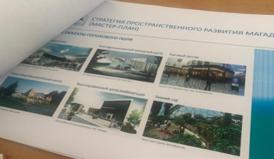
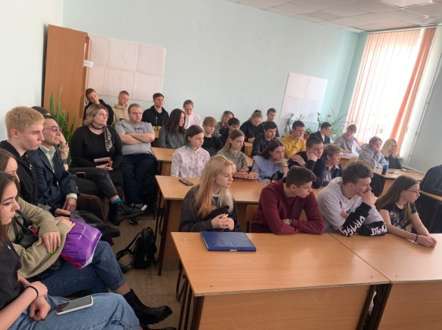
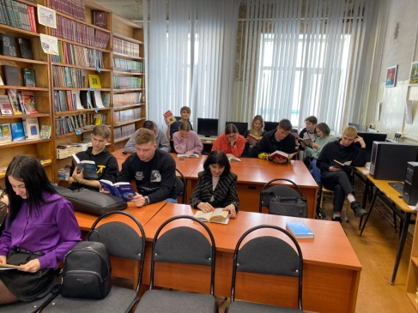
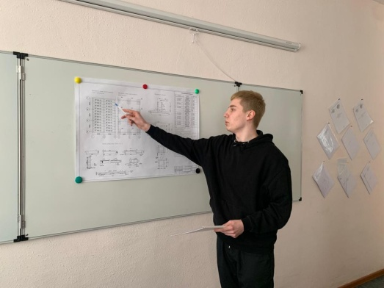
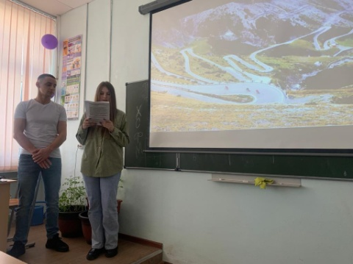
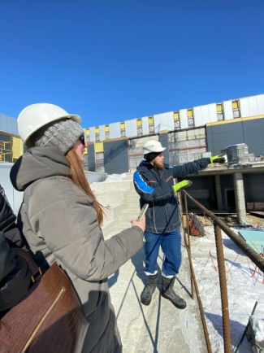
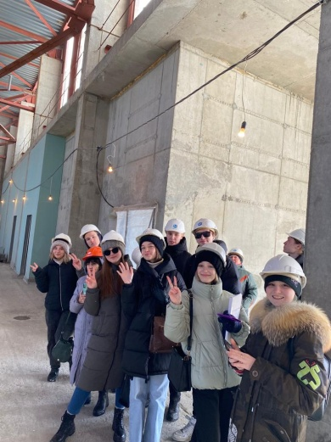
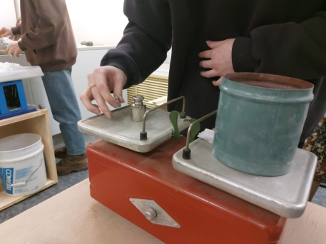
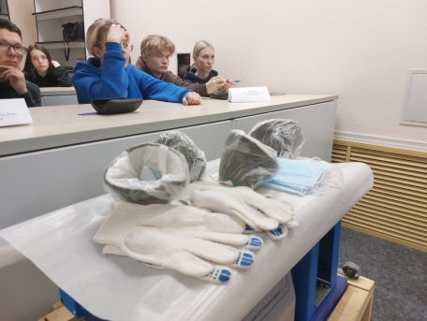
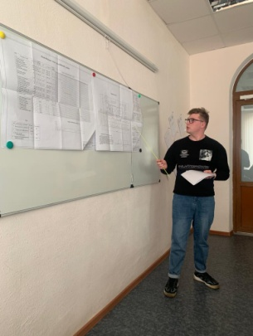

ПЛАН МЕРОПРИЯТИЙ
№№  пп | Дата проведения | Мероприятие | Ответственный
1 | 04.04, 14-00 Актовый зал  1СЭЗ-78, 3СЭЗ-77, 2СЭД-04, 4СЭД -03 | Открытие декады строителей | Кропачева Т.Е.
2 | 04.04-10.04 Аудитория 208  11.04 сдача работ 1СЭЗ-78, 3СЭЗ-77, 2СЭД-04, 4СЭД -03 | Турнир в форме «Инфо-графика» «Современные технологии в строительстве» | Асланян В.Ю.
3 | 14.04 12-00  Ауд. 109, 3СЭЗ-77 | Защита комплекса тем ПМ:  - сквозная практическая работа «Проектирование строительных конструкций»;  - курсовой проект «Организация строительного производства» | Москович Л.В.,  Шишкин А.С.
4 | 04.04 14-00 3СЭЗ-77 | Экскурсия на строительный объект в ТОК «Президентский», Гороховое поле, г. Магадан | Москович Л.В.
5 | 05.04 14-00 2СЭД-04  Строительная лаборатория | Конкурс «Лучший лаборант» | Панова Н.Ф.  Сорокан И.С.
6 | 08.04 12-00  Ауд. 322, 2СЭД-04 | Классный час «Методики испытаний дорожных материалов в заводской лаборатории» | Панова Н.Ф.  Сорокан И.С.
7 | 13.04 15-30  Конференц-зал  2СЭД-04, 4СЭД-03 | Тематическая сессия ТОП-10 «Интересные автомобильные дороги мира» | Асланян В.Ю.,  Вильданова А.Д.,  Шишкин А.С.
8 | 07.04 14-00  Спортивная база 1СЭЗ-78, 3СЭЗ-77, 2СЭД-04, 4СЭД -03 | Соревнования по ОФП среди студентов-строителей | Акинина Г.И.
9 | Конференц-зал  1СЭЗ-78, 3СЭЗ-77 | Конференция «Современные объекты строительства в Магаданской области и г. Магадане»  Встреча с Поляковым М.Н. | Кропачева Т.Е.
10 | 11.04 Конференц-зал  2СЭД-04, 4СЭД -03 | Конференция «Дороги ХХ1 века»  Встреча с Бородко С.В. | Асланян В.Ю.
11 | 12.04 10-00  Ауд. 211 3СЭЗ-77 | Информационный турнир «Информационные технологии в строительстве» | Кропачева Т.Е.
12 | 05.04 10-20 Ауд. 214  1СЭЗ-78, 3СЭЗ-77 | Классный час «Чудеса в строительстве» | Литуева Л.В.
13 | Библиотека МПТ  06.04 10-30 3СЭЗ-77, 4СЭД-03, 08.04 9-00 1СЭЗ-78, 2СЭД-04 | Выставка «Современные достижения в гражданском и дорожном строительстве» | Шумская Л.В.
14 | Конференц-зал 1СЭЗ-78, 3СЭЗ-77, 2СЭД-04, 4СЭД -03 | Подведение итогов декады | Кропачева Т.Е.

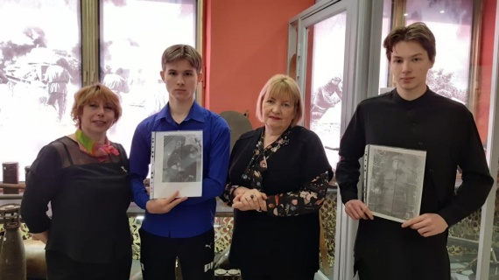
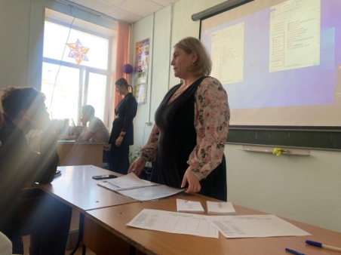
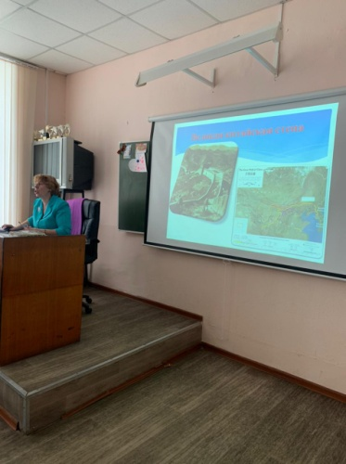
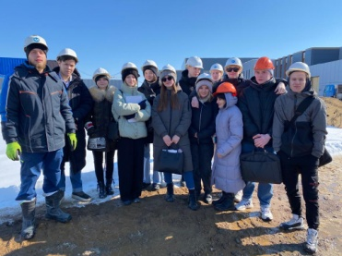
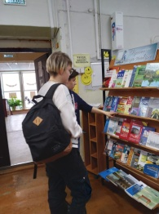
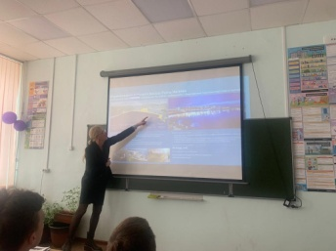

Особенно студентам запомнились такие мероприятия как: конкурс «Лучший лаборант» (2СЭД-04, мастер – Панова Нина Федоровна), тематическая сессия ТОП-10 «Интересные автомобильные дороги мира» (группа 2СЭД-04, 4СЭД-03, организатор – Асланян Виктория Юрьевна, руководители проектов – Вильданова Алена Дмитриевна, Шишкин Александр Сергеевич), конференция «Современные объекты строительства в Магаданской области и г. Магадане» (Михаил Николаевич Поляков - заместитель руководителя управления архитектуры и градостроительства Магаданской области; Довгань Наталья Юрьевна – главный архитектор Магаданской области).
В библиотеке МПТ совместно с представителями библиотеки им. Пушкина для студентов была организована выставка современной строительной и технической литературы.
Также преподавателем физической культуры Галиной Ивановной Акининой были организованы и проведены соревнования по ОФП среди юношей и девушек-строителей.
В конце декады были подведены итоги и определены лучшие группы и участники:
- В номинации лучший доклад в тематической сессии ТОП-10 «Интересные автомобильные дороги мира» по мнению студенческого и профессионального жюри победила пара студентов Назаренко Анастасия (гр. 2СЭД-04) и Рыбакова Татьяна (гр. 4СЭД-03)
- В номинации «Информационные технологии в строительстве» лучшим стал студент гр. 3СЭЗ-77 Попов Александр.
- В номинации «Лучший лаборант» стала студентка гр. 2СЭД-04 Маркова Мария.

Декада была насыщенной и интересной, многоликой и многопрофильной!
Студенты и преподаватели остались довольны!
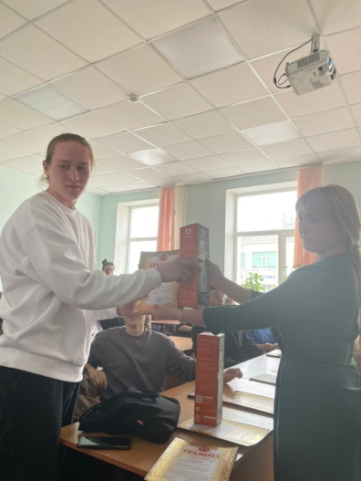
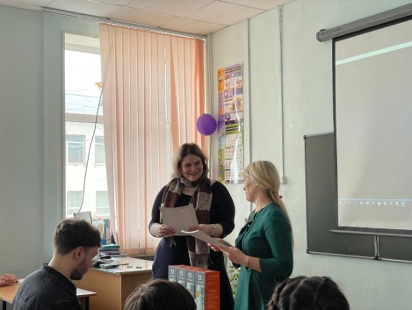
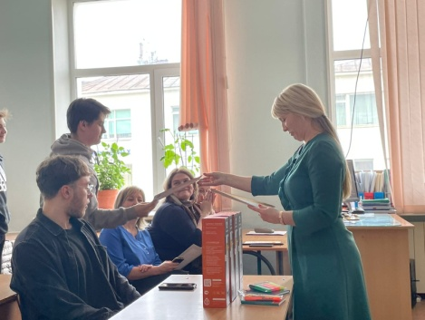
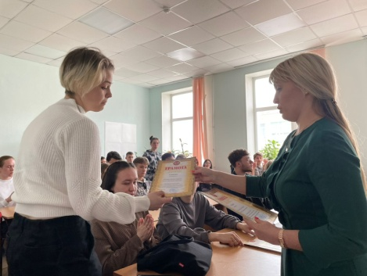
Спасибо преподавателям за подготовку мероприятий, студентам – за активное участие!
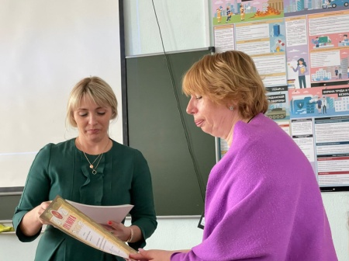
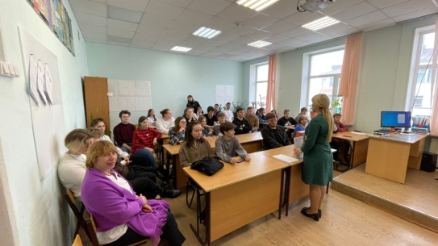

Автор статьи – заведущий отделением Татьяна Евгеньевна Кропачева

